INSTITUCIÓN EDUCATIVA NORMAL SUPERIOR DE ENVIGADO

NOMBRE: ____________________________________________________

GRADO:

**1** Crea una nueva diapositiva en blanco.

**2** Crea una tabla como la que te mostramos a continuación

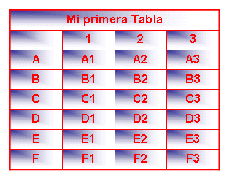

No te preocupes si el color de fondo no queda exactamente igual.

Observa la primera fila, el color del texto, de los bordes, del fondo, el texto está centrado.

**3** Añade una nueva fila al final.

**4** Introduce una nueva columna al principio.